Atividades complementares para os alunos da Educação Especial (Inclusão)
ESCOLA: EMEB Josias
PROFESSORAS AEE: CAROLINA DE ALMEIDA MIATO SANCHEZ
Observações importantes: Todas as atividades dever ser feito com o acompanhamento de um adulto, que irá averiguar o apoio necessário, se parcial ou total. É importante a participação ativa da criança, a orientação sobre o que deve fazer na atividade, porém, se ela necessitar de auxílio para organizar o pensamento, fazer uso de tesoura e cola ou lápis, esse apoio deve ser oferecido (caso necessite, pegue na mão e faça junto).

DATA: 08/03/2020 à 12/03/2020

Objetivo: o autoconhecimento nas crianças como uma prática que possa ser aplicada pelo resto da vida de forma significativa. Conhecer-se, identificar o outro em seus sentimentos, empatia, expressões faciais, estimular a oralidade.

Autoconhecimento
O maior desejo de qualquer pai e mãe é ajudar seus filhos a serem adultos emocionalmente equilibrados. Para isso, é importante fornecer as ferramentas necessárias para enfrentar as diversas situações e reconhecer suas habilidades, qualidades, fraquezas e pontos fortes.
O autoconhecimento é a capacidade de identificar os próprios sentimentos, emoções e ações. Desenvolver esta habilidade é importante não só para que a criança possa se conectar consigo mesma, mas também porque esta permite que ela compreenda que suas ações têm consequências positivas ou negativas, tanto para ela quanto para os demais.
É uma habilidade que cada indivíduo deve desenvolver, e consiste em possuir conhecimento pessoal. Ou seja, ser consciente de seus sentimentos, estado de humor, limitações, pontos fortes e atitudes.
Em outras palavras, é refletir sobre o que cada ação acarreta, para ter uma melhor ideia de si mesmo. Por isso, o autoconhecimento é uma excelente ferramenta para as crianças.

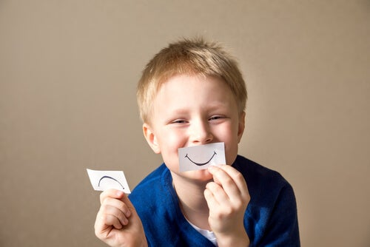

Atividade: O que eu Sinto

Sugestão de Música: Bita – Meu coração – Link abaixo
https://www.youtube.com/watch?v=dqSanOdW4Iw&list=PLjLh9QayyjN-EtYRV2NHwb-BCkFcsoXI1

Atividade 1 - Conhecendo os Sentimentos
Para o autoconhecimento, a criança deve saber mais sobre o que sente e porque tem determinados sentimentos, assim, como, reconhecer isso também nas outras pessoas.
Diante de um espelho, junto com um adulto, a criança irá brincar de fazer expressões faciais (de alegria, tristeza, medo, raiva e nojo). Durante as expressões, o adulto irá nomeando qual é a expressão feita. Ainda diante do espelho, irão falar sobre cada sentimento, ou seja, durante uma expressão de alegria, o adulto irá falar o que lhe deixa feliz e irá ajudar a criança a pensar e responder sobre o que a deixa feliz. Faça isso com cada sentimento.
Ao final, Peça para a criança escolher um sentimento. Numa folha limpa ela irá carimbar sua mão da cor que desejar para representar um rosto. Após secar, irá desenhar a expressão que escolheu na palma da mão carimbada para fazer o rosto (os dedos serão o cabelo).
Obs.: A criança que não tiver comunicação oral, o adulto pode separar objetos ou figuras para colocar na frente do espelho, ajudando-a a escolher com as mãos o que lhe deixa feliz, triste, assustado, com raiva ou nojo. Ao desenhar a expressão na mão carimbada, pode usar o próprio dedinho com tinta para compor o rosto e caso ainda necessite, o adulto pode segurar em sua mão para fazer junto.

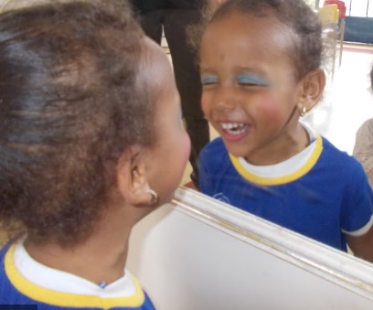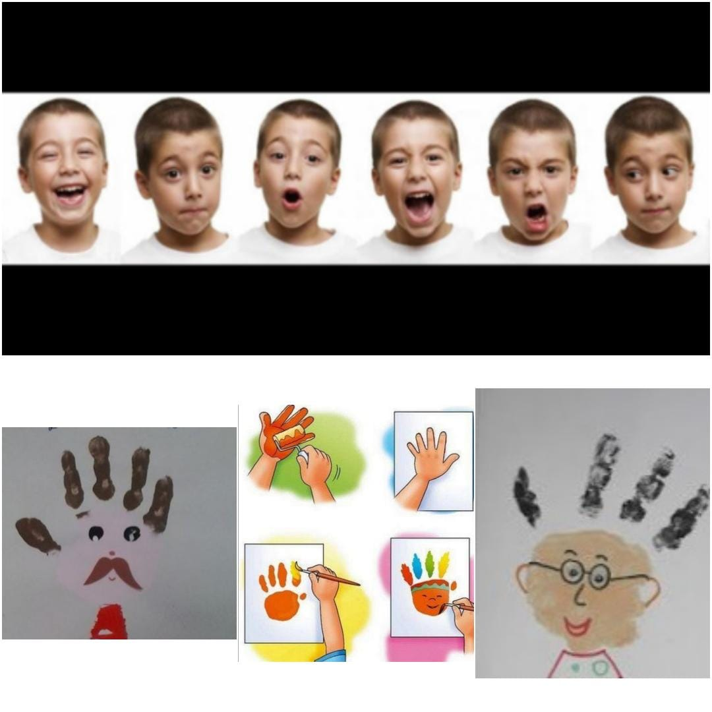

Atividade 2 – Reconhecendo Expressões em diferentes Ambientes (Manual do Coração)
Como o coração é a imagem do centro dos sentimentos, recorra a ele. Assim, você poderá ajudar seu filho a diferenciar as diversas emoções e a ir descobrindo as que conhecem.
Desenhar ou colar em uma folha diferentes situações com as quais a criança se identifique (O Adulto deixa isso pronto para apresentar para a criança): Pode ser num parque, com a família, brincando, na escola, na praia ou na montanha. E, em cada folha, colocar um rosto sem expressão, para que a criança possa desenhar ou colar o sentimento que cada situação lhe desperta.
Permita que a criança comece a visualizar cada situação. Você pode ir narrando o que acontece nesse cenário, envolvendo a criança. Em seguida, peça para que ela desenhe ou cole no rosto “vazio” que está em cada folha com a expressão que identificar mais adequada para a situação apresentada.
É importante que a criança identifique as diferentes emoções que diversas situações podem lhe causar, promovendo o autoconhecimento. Além disso, visualizar como ela reage quando está com outras pessoas. Também permite que a criança possa expressar seus sentimentos e propicia a interação entre pais e filhos, estreitando seus laços.
Obs.: No caso da criança não desenhar, ofereça rostos com expressões prontas para que ela possa com ajuda escolher e colar no espaço vazio. Se ainda assim, ela necessitar de ajuda, faça com ela, pegando em sua mão, vá falando quais são os sentimentos que de adéquam cada lugar e vai colando com ela. Faça de conta que está brincando em um desses locais com ela e movimentem seu corpo como se estivesse lá de verdade, ao final, ajude-a colar.

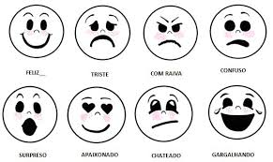
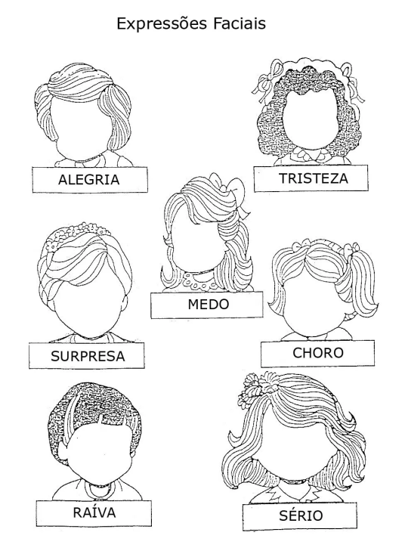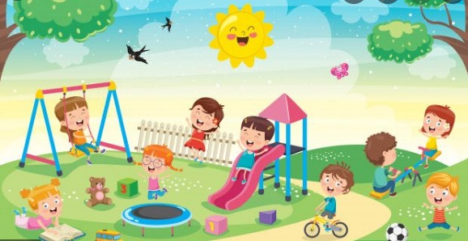

Atividade 3 – Contando história
Recorra ao seu sentimento de identidade, já que isto é parte de qualquer cultura. Inclusive, desde pequenos todos temos uma história para contar.
Escolha uma história ou adapte-a para aquilo que precisa (Pode até inventar mesmo) e vá narrando os acontecimentos, dando vida a cada personagem e a cada vivência, fazendo pausas, suspense, surpresas, mudando o tom de voz. A ideia é que a criança possa se envolver e viver a história.
Procure um ambiente tranquilo (Pode ser antes de dormir, inclusive) e sem interrupções para contar a história escolhida, colocando ênfase onde for necessário para que a criança possa assimilar e processar o que está escutando. Ao terminar, pergunte para a criança do que ela gostou, qual situação a deixou contente, o que a deixou triste e quais fatos ela mudaria na história. Ela pode, recontar a história do jeito dela em seguida ou no dia seguinte.
Provocar as emoções internas da criança, para que ela possa desenvolver a empatia, sentir o que vivem os demais. Da mesma forma, se pretende incentivar a criança a refletir sobre as possíveis situações, levando-a a pensar no que poderia fazer de diferente.
Obs.: A Criança que não consegue recontar a história, use bonecos e brinquedos de casa e dê a ela para representar os personagens, segure em sua mão e faça o movimento do brinquedo referente a cada fase e sentimento expresso na história.

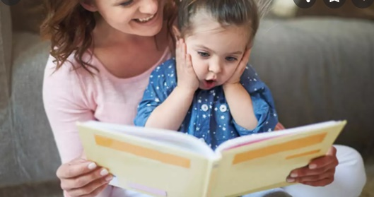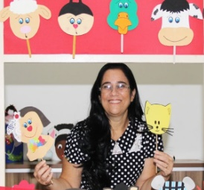

Nesse início de ano letivo, após organizar a rotina da criança, é de extrema importância que ela se conhecer e se reconhecer enquanto pessoa e identifique suas individualidades, podendo assim, encontra-se no espaço, tempo e reconhecer o seu papel diante da vida, dos relacionamentos e ambiente de aprendizagem, suas capacidade e potencialidade e aprender estratégias diante das suas dificuldades.
Essa atividade será impressa e retirada na unidade escolar. Sua devolução depois de concluída deve seguir as instruções abaixo.
REGISTRO: Todas as atividades registradas em folhas devem ser guardadas com nome e data para ser entregue na unidade escolar a qualquer momento (de segunda a sexta das 9h às 15h), tendo o prazo limite a entrega para o retorno das aulas. Deverá ser entregue em mãos para a professora de educação especial ou para a gestão escolar da unidade de ensino. As atividades práticas que não exigem um registro em folha devem ser registradas através de foto ou relato assinado pela família (com nome e data), esses registros digitais, caso não possam ser revelados ou impressos para a entrega presencial, devem ser enviados pelo email: carol_gamiato@yahoo.com.br de forma identificada ou pelo grupo de whatsapp de AEE da unidade escolar. Qualquer dúvida referente às atividades disponibilizadas podem ser sanadas através do mesmo do mesmo grupo no horário de atendimento disponibilizado pela professora do AEE.
Fonte: www.instagram.com.br/redepedagogica, www.google.com.br (pesquisas de imagens), wikipedia, acervos pessoais e estudo profissional.

